HỘI THÁNH TIN LÀNH VIỆT NAM (MN)  CHI HỘI TÔ HIẾN THÀNH  BAN CƠ ĐỐC GIÁO DỤC |  | * Họ và tên: _______________________________  * Năm sinh: _________ ĐT: __________________  * Lớp TCN: _______________________________
LỜI SỐNG HẰNG NGÀY
Bài số
34/26
Điểm

Kinh Thánh: Ê-xê-chi-ên 19-24
Thời gian: Từ ngày 23.08.2026 – 30.08.2026
I. Đọc Kinh Thánh: Hãy khoanh tròn những đoạn Kinh Thánh (KT) quý vị đã đọc xong trong tuần này:
Ê-xê-chi-ên 19, 20, 21, 22, 23, 24.
II. Thực hiện theo yêu cầu của từng câu sau và cho biết địa chỉ đầy đủ, cụ thể:
1. Khoanh chọn ý đúng nhất | Điều gì làm dấu giữa Chúa và dân sự đặng họ biết rằng Ngài là Đức Giê-hô-va biệt riêng họ ra thánh?
a. Cái mống; b. Lễ vật dâng qua lửa; c. Ngày sa-bát; d. a & b đúng.
* KT __________
2. Đánh dấu vào ô đúng | Hình ảnh nào được dùng để chỉ về Y-sơ-ra-ên
a. sư tử cái; b. lửa; c. cây nho; d. gió đông.
* KT __________
3. Khoanh chọn ý đúng nhất | Chúa dùng từ nào chỉ về Giê-ru-sa-lem?
a. thành bền vững; | b. thành huyết;
c. thành hay đổ máu; | d. a, b, c đúng.
* KT __________
4. Tìm và viết ra phần Kinh Thánh có ý tương tự Lê-vi ký 18:5 ?
. . . . . . . . . . . . . . . . . . . . . . . . . . . . . . . . . . . . . . . . . . . . . . . . . . . . . . . . . . . . . . . . . . . . . . . . . . . . . . . . . .
. . . . . . . . . . . . . . . . . . . . . . . . . . . . . . . . . . . . . . . . . . . . . . . . . . . . . . . . . . . . . . . . . . . . . . . . . . . . . . . . . .
* KT __________
5. Khoanh chọn ý đúng nhất | Ai phải uống “chén gở lạ và hoang vu”?
a. Ô-hô-la, tức là chị của Sa-ma-ri; | b. Ô-hô-li-ba, tức là Giê-ru-sa-lem;
c. a & b đúng; | d. a & b sai.
* KT __________
6. Điền Đ trước ý Đúng và S trước ý Sai | Chúa đã phán gì về tình trạng của từng thành phần trong dân Y-sơ-ra-ên?
a. . . . . . . . Các thầy tế lễ chẳng phân biệt cái gì là thánh, cái gì là tục;
b. . . . . . . . Các quan trưởng chỉ lo làm đổ máu, làm mất linh hồn, để được lợi bất nghĩa;
c. . . . . . . . Các tiên tri thấy sự hiện thấy giả dối, và bói khoa sự dối cho chính họ.
d. . . . . . . . Dân sự chống bạo ngược, trộm cướp, giúp đỡ kẻ nghèo thiếu, che chở người trú ngụ;
* KT __________

7. Tìm câu Kinh Thánh nhắc lại giao ước của Chúa với dân sự như trong Xuất Ê-díp-tô ký 6:8?
* KT __________
8. Nối lại cho đúng | Hễ Đức Giê-hô-va …
a. | đã nhen lửa; lửa sẽ … |  | 1. ... | không trở vào nữa;
b. | đã rút gươm ra khỏi vỏ nó, nó sẽ … |  | 2. ... | xảy đến, và ta sẽ làm thành;
c. | đã nói ra thì sẽ … |  | 3. ... | không hề tắt.
d. | đã phán; sự đó sẽ |  | 4. ... | làm trọn.
* Đáp án: a - . . . . . . . . | b - . . . . . . . . | c - . . . . . . . . . | d - . . . . . . . . . | * KT ____________________

9. Khoanh chọn ý đúng nhất | Dân Y-sơ-ra-ên dùng từ nào để nói về tiên tri Ê-xê-chi-ên?
a. kẻ nói thí dụ; | b. con người; | c. a & b đúng; | d. a & b sai.
* KT __________

10. Tìm và chép lại câu Kinh Thánh theo gợi ý từ hình ảnh sau:
. . . . . . . . . . . . . . . . . . . . . . . . . . . . . . . . . . . . . . . . . . . . . . . . . . . . . . . . . . . . . . . . . . . . . . . . . . . . . . . . . . . . . .
. . . . . . . . . . . . . . . . . . . . . . . . . . . . . . . . . . . . . . . . . . . . . . . . . . . . . . . . . . . . . . . . . . . . . . . . . . . . . . . . . . . . . .
. . . . . . . . . . . . . . . . . . . . . . . . . . . . . . . . . . . . . . . . . . . . . . . . . . . . . . . . . . . . . . . . . . . . . . . . . . . . . . . . . . . . . .
* KT __________
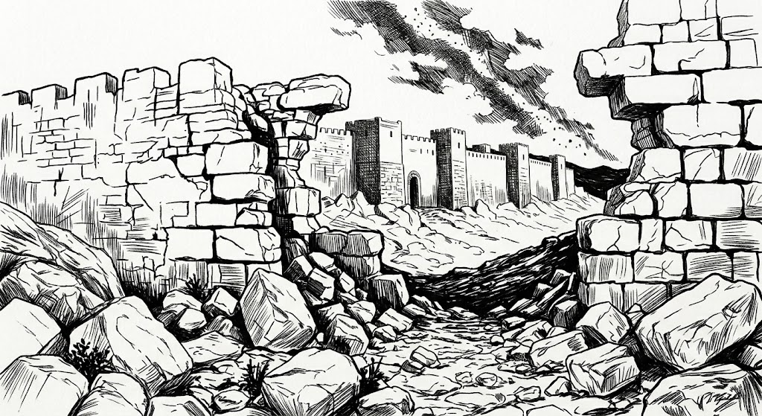


THÔNG BÁO
- Hạn nộp bài 34/26: 30.08.2026. Bài nộp xin bỏ vào thùng Thu bài đọc Lời Sống Hằng Ngày.
Bài nộp trễ không được tính điểm. Không tính điểm bài nộp nhiều lần hoặc làm bằng bút chì.
Không được viết tắt các danh của Ba Ngôi Đức Chúa Trời.
- Quý tín hữu có thể quét mã QR để tải bài làm, hoặc tải từ link:
https://httltohienthanh.org/co-doc-giao-duc/loi-song-hang-ngay
- Nhận bài: tại lớp Trường Chúa Nhật hoặc bàn Tiếp Tân / phòng Trường Chúa Nhật.
Mời quý tín hữu tích cực tham gia chương trình này. Chương Trình LỜI SỐNG HẰNG NGÀY

